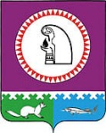
Муниципальное образование
Октябрьский район

ДУМА

РЕШЕНИЕ
« | 10 | » | февраля | 20 | 017 | г. |  | № | 199
пгт. Октябрьское

О внесении изменений в решение
Думы Октябрьского района от 24.12.2014 № 538
«О создании Молодежной палаты при Думе Октябрьского района»

Рассмотрев проект решения Думы Октябрьского района «О внесении изменений в решение Думы Октябрьского района от 24.12.2014 № 538 «О создании Молодежной палаты при Думе Октябрьского района», руководствуясь уставом Октябрьского района, Дума Октябрьского района РЕШИЛА:
1. Внести в решение Думы Октябрьского района от 24.12.2014 № 538 «О создании Молодежной палаты при Думе Октябрьского района» следующие изменения:
1.1. Пункты 1.6, 1.7 раздела 5 изложить в следующей редакции:
«1.6. представители малого и среднего бизнеса, осуществляющие свою деятельность на территории района;
1.7. молодые специалисты, осуществляющие трудовую деятельность, на территории района».
1.2. Пункт 2 раздела 5 изложить в следующей редакции:
«2. Представители, делегируемые в состав Молодежной палаты, должны быть гражданами Российской Федерации, в возрасте от 18 до 35 лет включительно, зарегистрированными на территории района.».
1.3. Пункт 3.4 раздела 5 изложить в следующей редакции:
«3.4. письмо о делегировании представителя органов местного самоуправления, реализующих государственную молодежную политику, малого и среднего бизнеса, молодого специалиста, осуществляющих деятельность на территории района, и характеристику представителя.».
1.4. В разделе 8 исключить цифры «5.3.».
2. Настоящее решение опубликовать в официальном сетевом издании «октвести.ру».
3. Контроль за выполнением решения возложить на постоянную комиссию Думы Октябрьского района по социальным вопросам.

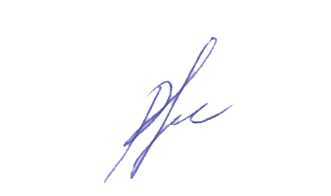
Председатель Думы Октябрьского района Я.С. Разумов

Глава Октябрьского района |  |  |  |  |  |  | А.П. Куташова
 | 10.02.2017 | № | 199 | «Д-5»
